Jak pozbyć się hałasu dobiegającego z instalacji wodociągowej i c.o. budynku?
Hałas generowany przez elementy instalacji wodociągowej i centralnego ogrzewania, szczególnie w nocy może być bardzo dokuczliwy. Zazwyczaj jest on związany ze spływem ścieków w dół rurami kanalizacyjnymi (hałas przepływowy) oraz zaburzeniami tego przepływu na kolankach i łącznikach (hałas uderzeniowy).Jakie materiały izolacyjne zastosować, by pozbyć się tego nieprzyjemnego zjawiska?

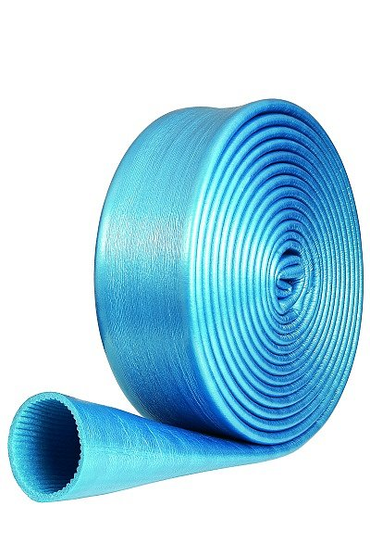
Charakterystyczny odgłos dobiegający z kanalizacji to dźwięk wody, która spływając w dół rury wprowadza ją w wibrację i generuje fale dźwiękowe (dźwięki powietrzne). Jednocześnie część tych wibracji jest przenoszona poprzez rury i zaciski na ściany montażowe i rozchodzi się po innych częściach budynku. Tak więc dźwięk, który ma zostać ograniczony, ma źródło głównie w hałasie materiałowym, rozchodzącym się po rurach kanalizacyjnych. Warto przy tym podkreślić, że na wybór właściwej izolacji akustycznej ma wpływ także rodzaj zastosowanych rur kanalizacyjnych. Te cięższe, np. wykonane z żeliwa, znacznie trudniejulegają wibracjom niż rury o mniejszej masie (np. plastikowe), dlatego też przenoszą znacznie mniej hałasu powietrznego i materiałowego. Efektywnym sposobem na tłumienie dźwięku są wysokiej jakości materiały izolacyjne, które dodatkowo zapewniają instalacjom wymaganą ochronę termiczną.
Nie każdy materiał izolujący zda egzamin
Popularnym materiałem izolacyjnym jest wełna mineralna. Należy jednak pamiętać, że nie nadaje się ona do wszystkich zastosowań. Ze względu na otwartą strukturę wełna mineralnanie może być wykorzystywana do izolowania instalacji, w których występują temperatury robocze niższe niż temperatura otoczenia. W takich przypadkach wymagana jest izolacja zapobiegająca dyfuzji i kondensacji pary wodnej na powierzchni przewodu rurowego. Użycie materiałów o otwartej strukturze, takich jak wełna mineralna, prędzej czy później doprowadzi do zawilgocenia materiału izolacyjnego. Stosowanie jej do izolacji instalacji zewnętrznych wystawionych na warunki atmosferyczne również może prowadzić do przedostawania się wody poprzez szczeliny w panelach i zawilgocenia wełny. Prowadzi ono nie tylko do drastycznego obniżenia właściwości izolacyjnych (akustycznych i termicznych) materiału, ale często jest także źródłem korozji występującej pod warstwą izolacji, co już w krótkiej perspektywie czasowej może prowadzić do konieczności wykonania kosztownego remontu instalacji.
Warto postawić na izolacje firmy Armacell
Zupełnie inaczej jest w przypadku materiałów o strukturze zamkniętej, które powstały na bazie naturalnego kauczuku i polietylenu. Testy wykazały, że produkty Armaflex oraz Tubolitfirmy Armacell zapewniają doskonałą izolację akustyczna dźwięków strukturalnych w instalacjach wodociągowych budynków, zgodnie z Normą EN ISO 3822-1 (instalacje rurowe wody pitnej) oraz DIN EN 14366 (instalacje kanalizacyjne, deszczowe). W zależności od grubości izolacji oraz, w przypadku instalacji kanalizacyjnej, od rodzaju zastosowanych rur, transmisja hałasu materiałowego może zostać zredukowana odpowiednio o 15 dB (A) i 30 dB (A) w porównaniu do rur niezaizolowanych.W przypadku wygłuszania rur kanalizacyjnych należy uwzględnić usytuowanie i rodzaj rurociągów. Jeżeli rury znajdują się w szachtach wykonanych z solidnej ściany z cegły można zastosować cienką izolację z PE - Tubolit AR Fonowave (dla rur plastikowych) lub Fonoblok (dla rur żeliwnych). Jeżeli jednak rurociągi nie są zabudowane, albo są oddzielone od pomieszczenia lekką ścianką (np. płytą kartonowo-gipsową), należy zastosować profesjonalną izolację akustyczną Armacell: ArmaComfort® AB lub ArmaComfort AB Alu. ArmaComfort®AB łączy w sobie wyśmienite właściwości akustyczne i wysoką elastyczność grubej na 2mm bariery akustycznej (4 kg/m2) i materiału tłumiącego na bazie pianki elastomerycznej Armaflex®. ArmaComfort AB Alu to dwuwarstwowa izolacja składająca się z 2 milimetrowej bariery akustycznej – aluminium EPDM-EVA i 10 milimetrowej tłumiącej pianki poliuretanowej.Charakteryzuje się bardzo dobrą klasą reakcji na ogień B-s1,d0 (dzięki użytej warstwie z aluminium). Przy zastosowaniu izolacji ArmaComfort AB lub AB Alu będziemy mieli gwarancję prawidłowego wytłumienia niepożądanych hałasów od rur kanalizacyjnych. Ta sama izolacja ArmaComfort AB i AB Alu rekomendowana jest na kanalizację deszczową, która również może powodować uciążliwy hałas dla osób przebywających w budynku.
Wiele warstw to lepsza ochrona przed hałasem
Sposobem na jeszcze skuteczniejsze ograniczenie hałasu emitowanego przez instalacje rurowe jest zastosowanie izolacji o zamkniętej strukturze i wielowarstwowej konstrukcji, która pozwoli na bardzo skuteczne ograniczenie hałasu emitowanego przez instalacje rurowe. Przykładem takiego produktu jest ArmaSoundIndustrial Systems firmy Armacell. W zależności od struktury izolowanej konstrukcji spełnia on wymogi Klas A do C wg Normy EN ISO 15665 oraz klasy D specyfikacji Shell DEP Spec. Nr 31. Materiał izolacyjny o zamkniętej strukturze Armaflex tworzy izolację zapewniającą ochronę przed wilgocią i utratą ciepła, a pianka akustyczna ArmaSound RD 240 posiada doskonałe właściwości pochłaniania dźwięków i znacznie obniża poziom hałasu emitowanego przez instalację. Poziom hałasu jest dodatkowo zredukowany przez zastosowanie ArmaSoundBarrier E, winylowej maty akustycznej stanowiącej barierę dźwiękochłonną. System paneli wykonany z materiału na bazie naturalnego kauczuku Arma-Chek R chroni elementy instalacji znajdujące się pod izolacją przed korozją (CCUI) oraz uszkodzeniami mechanicznymi. Zamiast osłony Arma-ChekR można stosować arkuszewykonane z blachy. W porównaniu do tradycyjnych systemów izolacji ArmaSoundIndustrial Systems spełnia wszystkie docelowe wymagania przy znacznym obniżeniu grubości i wagi warstwy izolującej. Co więcej, system niezawierający wełny mineralnej jest łatwiejszy w montażu i nie wymaga wielu czynności konserwacyjnych.

